«Болашақ» Бестамақ балалар бақшасы

«Шығармашылық шеберхана: жаңа технологиялар арқылы баланың құзыреттілігін дамыту»
(шығармашылық шеберхана)

“Болашақ” Бестамақ балалар бақшасының тәрбиешілері:
Базаргалиева А.К; Бурханова Р.Х

Қараша -2025
Өткізілген уақыты: 13 қараша 2025 жыл
Қатысушылар: балабақша әдіскерлері, өсу нүктелерінің тәрбиешілері

«Жаңа технологиялар арқылы баланың құзыреттілігін дамыту»
Қазіргі заманғы білім беру жүйесінде баланың құзыретті тұлға болып қалыптасуы — ең маңызды міндеттердің бірі.Бұл мақсатқа жету үшін балабақшада инновациялық педагогикалық технологияларды қолдану ерекше рөл атқарады. Жаңа технологиялар баланың танымдық, коммуникативтік, шығарма шылық және әлеуметтік құзыреттіліктерін дамытуға мүмкіндік береді.Жаңа технологияларды жүйелі қолдану арқылы бала өздігінен ойлайтын, шешім қабылдайтын, шығармашылықпен әрекет ететін, ақпаратты қабылдап, талдай алатын тұлға ретінде дамиды.Құзыреттілік – баланың өз білімін, дағдысын, тәжірибесін әртүрлі өмірлік жағдайларда қолдана алу қабілеті.
💡 Балабақшада қолданылатын жаңа технологиялар
Мақсаты:Педагогтардың шығармашылық шеберлігін жетілдіру және жаңа технологияларды қолдана отырып, балалардың жеке қабілеттерін дамыту жолдарын көрсету.
Міндеттері:Шығармашылық шеберхана жұмысын жаңа технологиялар негізінде ұйымдастыру жолдарын талдау;Заманауи цифрлық және инновациялық әдіс-тәсілдерді қолдану арқылы тәжірибе алмасу;Педагогтардың кәсіби құзыреттілігін арттыруға ықпал ету.
Күтілетін нәтиже:Педагог жаңа технологияларды шығармашылық үдерістерге тиімді қолдана алады;Балаларда инновациялық ойлау мен қиял дамиды;
Шығармашылық шеберхана – тәжірибе мен шабыт орталығына айналады.
📌 Қорытынды
Жаңа технологиялар баланың жан-жақты құзыреттілігін дамытуда тиімді құрал болып табылады.Баланың еркін ойлауын, белсенділігін, шығармашылығын арттыра отырып, болашаққа бейім тұлға қалыптастыруға ықпал етеді. «Шығармашылық шеберхана – баланың қиялын шынайы әрекетке айналдыратын орта.Ал жаңа технологиялар – сол әрекетке қанат беретін құрал.»

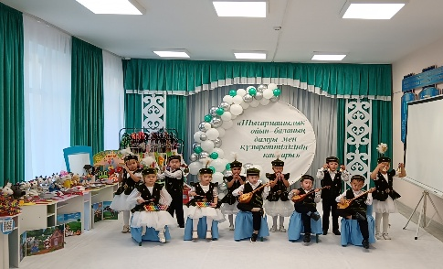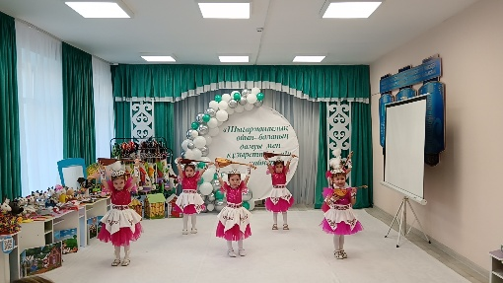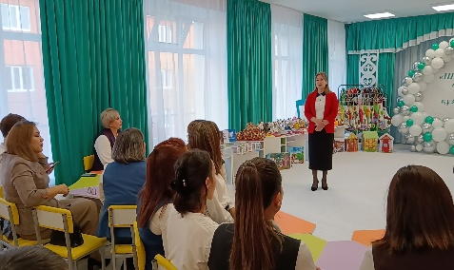

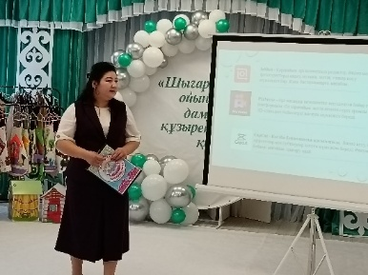
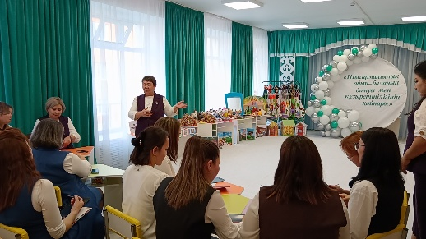

- 3D голограмма
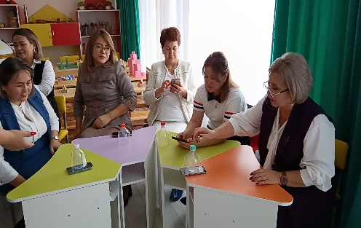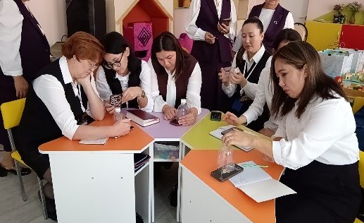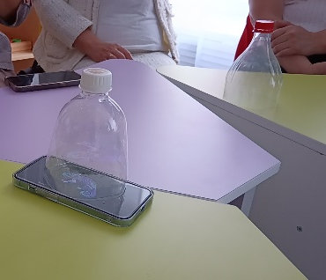

- Планшетте мнемокесте арқылы тақпақ құрастыру
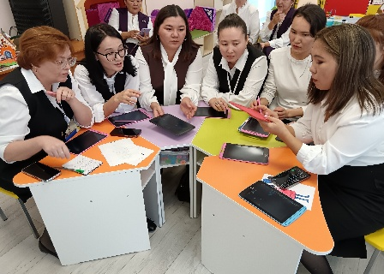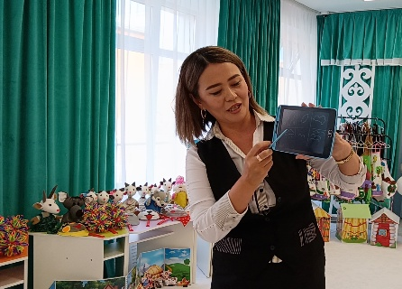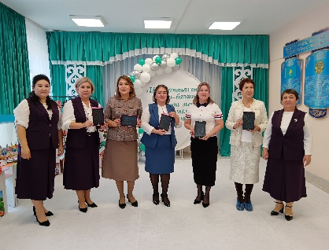

- Аnimated drawings – қағаз бетіне сурет салып, қозғалта білу
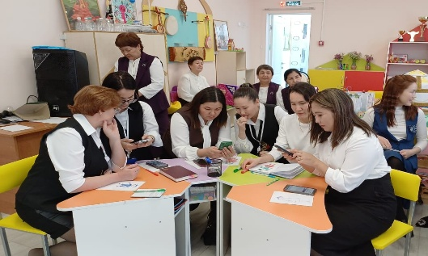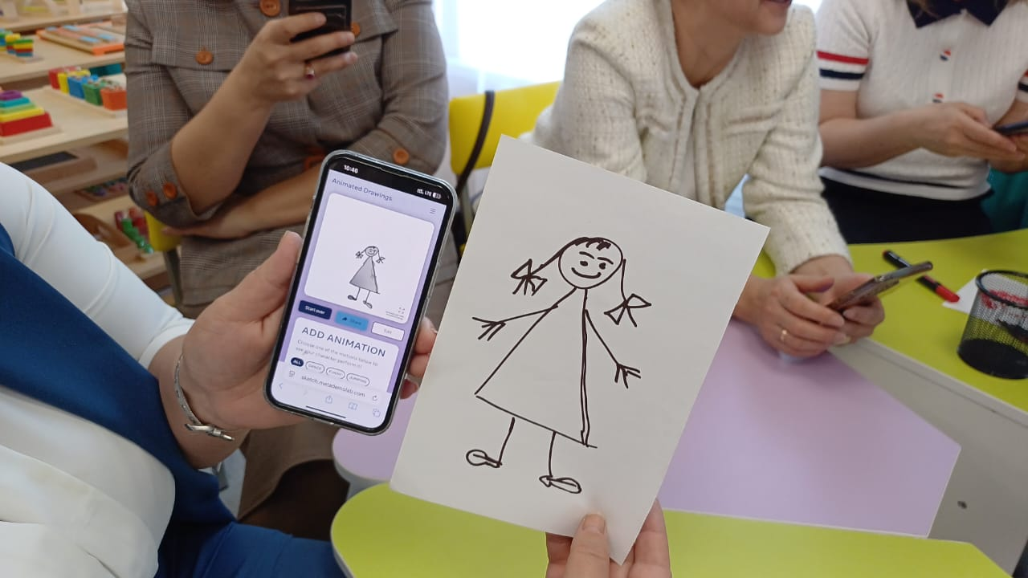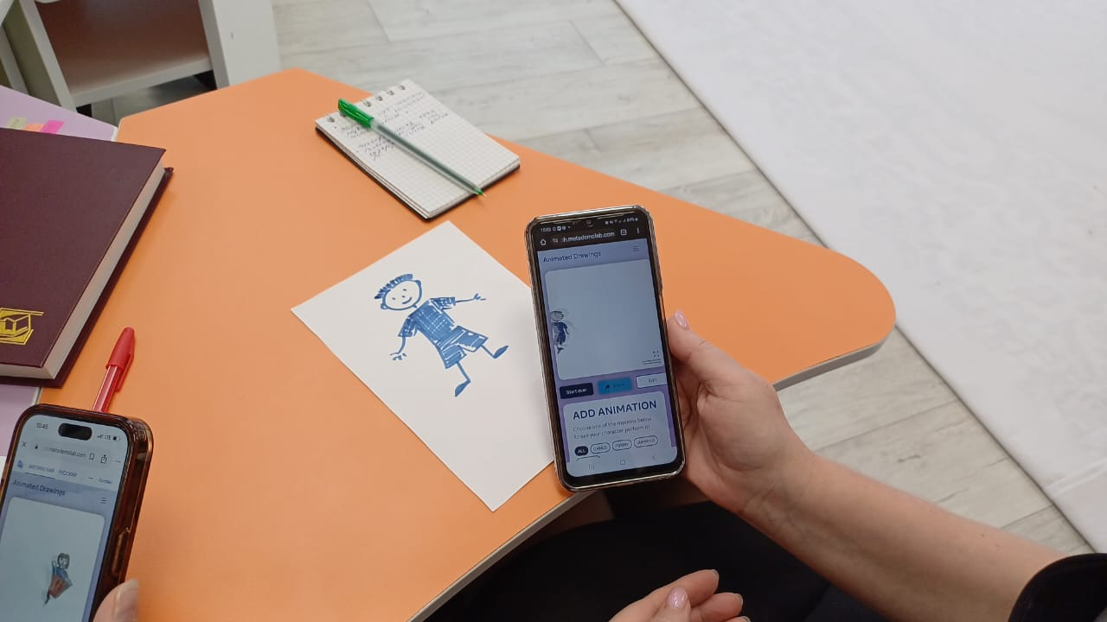
4 тапсырма: берілген таяқшалардан заттар құрастыру (гүл, велосипед т.б)
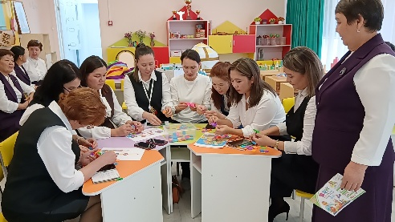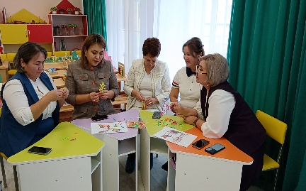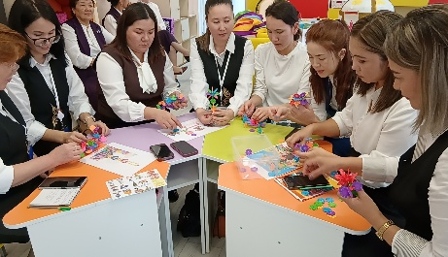

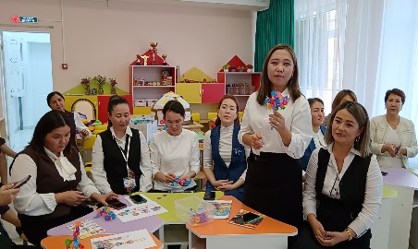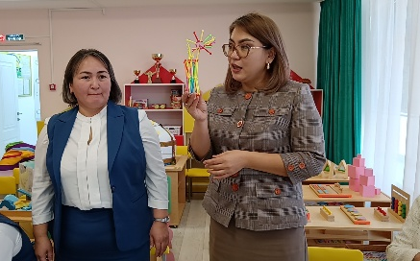

Тренинг: «Күн шуағы»
